
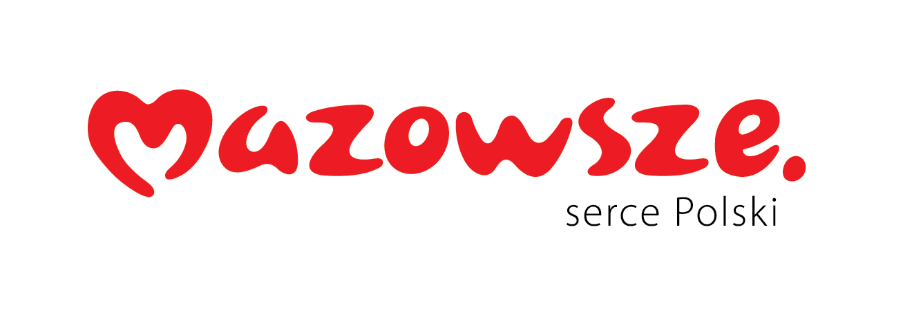

Ciechanów dnia 29.06.2026 r.
AT - ZP/2501/57/26
Uczestnicy postępowania

dotyczy: przetargu nieograniczonego pn. Materiały medyczne dla Pracowni Hemodynamiki ogłoszonego w dniu 03/06/2026 r w DUUE, nr ogłoszenia 105/2026 381882-2026 oraz zamieszczonego na stronie internetowej Szpitala – https://zamowienia.szpitalciechanow.com.pl

Specjalistyczny Szpital Wojewódzki w Ciechanowie udziela informacji o kwocie, jaką zamierza przeznaczyć na sfinansowanie zamówienia, zgodnie z art. 222 ust.4 ustawy z dnia 11 września 2019 r. Prawo zamówień publicznych.

Nazwa pakietu/Wykonawca | kwota  przeznaczona na  sfinansowanie  PLN
Pakiet 1 - Pakiet nr 1 | 1 498 500,00
Pakiet 2 - Pakiet nr 2 | 735 480,00
Pakiet 3 - Pakiet nr 3 | 115 020,00
Pakiet 4 - Pakiet nr 4 | 4 536,00
Pakiet 5 - Pakiet nr 5 | 739 044,00
Pakiet 6 - Pakiet nr 6 | 506 736,00
Pakiet 7 - Pakiet nr 7 | 308 448,00
Pakiet 8 - Pakiet nr 8 | 772 452,00
Pakiet 9 - Pakiet nr 9 | 696 600,00
Pakiet 10 - Pakiet nr 10 | 854 928,00
Pakiet 11 - Pakiet nr 11 | 121 068,00
Pakiet 12 - Pakiet nr 12 | 1 032 264,00
Pakiet 13 - Pakiet nr 13 | 277 776,00
Pakiet 14 - Pakiet nr 14 | 591 192,00
Pakiet 15 - Pakiet nr 15 | 9 288,00
Pakiet 16 - Pakiet nr 16 | 20 185,20
Pakiet 17 - Pakiet nr 17 | 15 660,00
Pakiet 18 - Pakiet nr 18 | 202,95
Pakiet 19 - Pakiet nr 19 | 10 022,40
Pakiet 20 - Pakiet nr 20 | 116 640,00

E.Katarzyna Jakimiec
Specjalista ds. Zamówień Publicznych

